UNIVERSITATEA POLITEHNICĂ DIN BUCUREȘTI
FACULTATEA DE ELECTRONICĂ, TELECOMUNICAȚII ȘI TEHNOLOGIA INFORMAȚIEI

PROIECT 2

SISTEM DE CONTORIZARE ȘI AFIȘARE A CONSUMULUI DE ENERGIE ELECTRICĂ

STUDENȚI:
LEFTERACHE ALEXANDRU-GABRIEL 431A
CRISTESCU ANA-IOANA 433D
MARINESCU AURORA-CRISTINA 433D
OPREA LIVIA-DANIELA-MIHAELA 433D

PROFESOR COORDONATOR:
ZOICAN SORIN

2022-2023

CUPRINS

PREZENTAREA TEMEI

Tema constă în realizarea unui sistem care contorizează și afișează consumul de energie electrică și este compus din două subsisteme (AVR și DSP). Arhitectura acestora este reprezentată în figura 1:

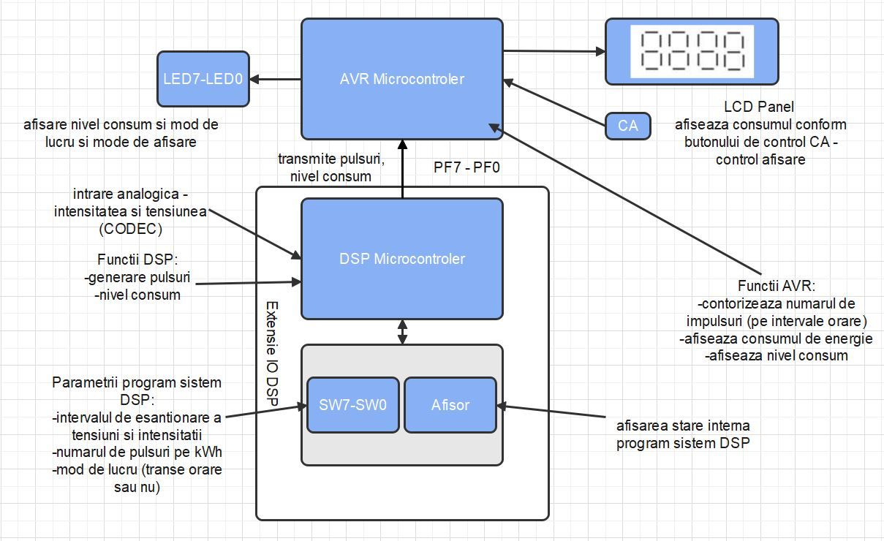

Figura 1

Subsistemul DSP are în componența sa placa de evaluare EZ-Kit LITE ADSP2181 și o interfață de intrare-ieșire, IO DSP. Acesta realizează măsurarea tensiunii și intensității, calcularea energiei consumate și generarea unui număr P de pulsuri pentru 1kWh. Pulsurile generate și valoarea intensității curentului consumat se vor transmite pe un pin al portului PF. Se consideră puterea maximă de 10 kW. Intervalul de eșantionare a tensiunii si intensității ΔT si numărul de pulsuri P per kWh, se vor stabili din SW7-SW0. În cadrul temei, s-a stabilit un mod de lucru al contorizării energiei cu/fără intervale orare.
Subsistemul AVR utilizează un microcontroler ATMega164. Acesta realizează contorizarea pulsurilor, afișarea și calcularea energiei consumate conform modului indicat de subsistemul DSP.
Implementarea la nivel hardware: subsistemul AVR (cu microcontroler ATMega164) și extensia IO DSP
Implementarea la nivel software: descrierea formală a programelor pentru subsistemele AVR și DSP, scrierea codului pentru cele 2 subsisteme ( în limbaj de programare C pentru AVR și în limbaj de asamblare ADSP2181 pentru subsitemul DSP) și testarea programelor în CVAVR și ASTUDIO, respectiv în Visual DSP++ 3.5.
În final se va verifica funcționalitatea sistemului fizic realizat.
DESCRIEREA PRELUCRĂRILOR - GRAFURI ȘI ORGANIGRAME

Programul principal AVR, reprezentat în organigrama din figura 2 de mai jos, conține următoarele blocuri:
Inițializări, unde sunt inițializate variabilele globale, tebelele pentru circuitele logice combinaționale (CLC), tabelele de semnale relevante de la circuitele logice secvențiale (CLS);
Afișează consum, având corespondentul DisplayConsumption în codul ce va urma, reprezintă funcția care va face afișarea consumului, ca mai apoi, să se aștepte Întreruperi -acest procedeu se realizează în bucla while a programului principal – main – astfel: de fiecare dată când procesorul trece prin bucla while, se afișează câte un digit, așa încât, ținând cont de frecvența mare a procesorului, ochiul uman va fi ”păcălit”, afișajul părând a fi continuu. Practic, el afișează pe rând, dar foarte repede. Dacă apare întrerupere, se trece în rutina de servire a întreruperii, la SCI, iar dacă nu apar intrerupere, procesul se reia.

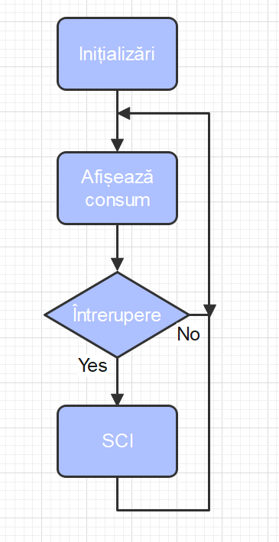

Figura 2

CONTORIZAREA TIMPULUI

Pentru sistemul de contorizare și afișare a consumului de energie, se vor implementa două procese secvențiale (PS) astfel: unul pentru măsurarea energiei, după verificarea duratei cu un contor de pulsuri și altul pentru măsurarea timpului cu afișare pe 4 cifre pe intervalele de "+".
În cadrul procesului secvențial asociat contorizării timpului, cu organigrama în figura 3, vom defini câte o variabilă specifică fiecărei unități de timp:
H - hour; D - day; M - minutes; S - seconds;

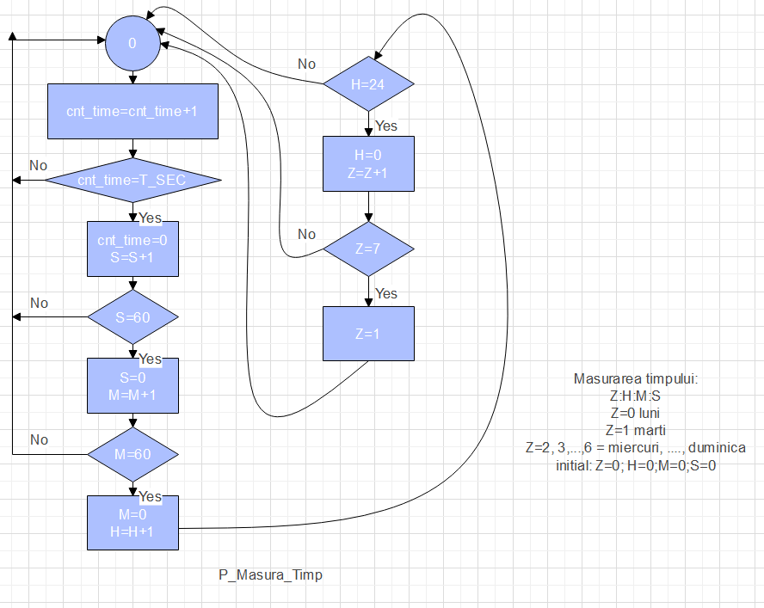
Figura 3

De asemenea, celelalte variabile din cadrul organigramei au semnificații, după cum urmează:
- cnt_time - contorul de timp
- T_SEC - numărul de perioade necesare pentru a acoperi o secundă
Pseudocodul asociat programului pentru contorizarea timpului va începe din starea 0, având contorul cnt_time=0.
Valorile inițiale ale variabilelor H, D, M, S pot fi inițializate cu valoarea 0 sau pot fi inițializate cu valorile reale la începutul funcționării.

void contorizare_timp (){
cnt_time + = 1; // incrementare contor de timp
dacă cnt_time ! = T_SEC
return ;
altfel // cnt_time = T_SEC
{
cnt_time = 0; //resetează contorul
S + = 1; //incrementeză contor secunde
}
dacă S=60 //au trecut 60 de secunde
{
S = 0; //resetează contor secunde
M + = 1; // incrementează contor minute
}
altfel
return; //nu au trecut 60 de secunde, deci nu este necesară //incrementarea minutelor și prin urmare nu este necesar să //continuăm
dacă M = 60 //nu au trecut 60 de minute
{
M = 0; //resetează contor minute
H + = 1; // incrementează contor ore
}
altfel
return; //nu au trecut 60 de minute, deci nu este necesară //incrementarea orelor și prin urmare nu este necesar să //continuăm
dacă H = 24 //nu au trecut 24 de ore
{
H = 0; //resetează contor ore
Z + = 1;
}
altfel
return;
dacă Z =7 // am încheiat săptămâna
Z = 0; // resetare zi
return; //sfârșit funcție de contorizare timp
}

Codul în limbaj CVAVR este:

void UpdateTime(){
cnt_time += 1; //incrementare contor de timp
if(cnt_time != T_SEC) return;

cnt_time = 0; // se reseteaza contorul
S+=1; //incrementeaza contor secunde

if(S!=60) return;
S = 0;//se reseteaza nr de secunde
M += 1; //incrementeaza contor minute

if(M!=60) return;
M = 0;
H += 1;

if(H!=24) return;
H = 0;
Z += 1;

if (Z == 7) Z = 0;
return;
}

DisplayConsumption() – ATMega164A

Afișarea consumului de energie se va realiza pe 4 cifre astfel: C4 C3 C2 C1. Se va implementa o funcție de tip CLC – DisplayDigit(), ce are ca intrare cifra de afișat, iar la ieșire va avea numărul în hexazecimal corespunzător cifrei dorite
DisplayDigit(display, digit) afișează cifra ”digit” pe display-ul ”display”.
Intrarea în CLC este cifra de afișat, iar ieșirea reprezintă codul binar corespunzător pentru afișarea ieșirii pe display.
Q reprezintă regimul curent de tarifare.
TOTAL_CONS reprezintă consumul total, fără interval de tarifare.

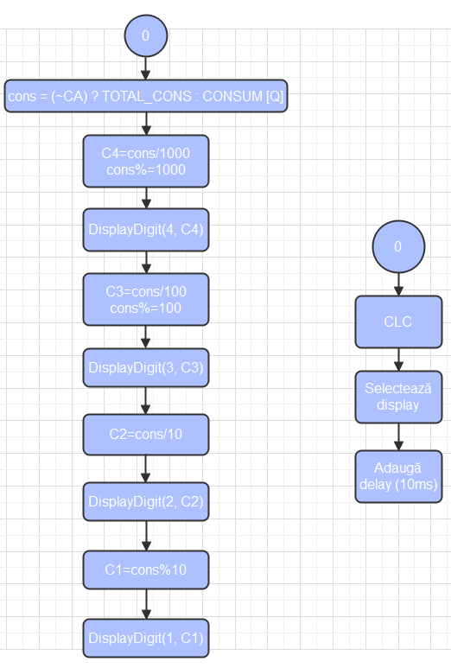
Figura 4

Pseudocod:

void afisare(){
cons=(~CA)?TOTAL_CONS:CONSUM[Q];
C4=cons/1000;
cons%=1000;
DisplayDigit(4, C4);
C3=cons/100;
cons%=100;
DisplayDigit(, C3);
C2=cons/10;
DisplayDigit(2, C2);
C1=cons%10;
DisplayDigit(1, C1);
}

Cod CVAVR:

void DisplayConsumption()
{
// We assume:
// PORTC: PC0 - PC6 -> 7 segments (A-G)
// PORTD: PD0 - PD3 -> select the common cathode for each digit (multiplexing)
// PD3 - C4, PD2 - C3, PD1 - C2, PD0 - C1
// Q - consumption range:
// 0 -> 00:00 - H1:00
// 1 -> H1:00 - H2:00 (MON - FRI)
// 2 -> H2:00 - 00:00 (next day)
// 3 -> SAT - SUN

// The actual approach:
// Each main loop iteration we multiplex the digits and display one at a time

// If CA is pressed -> display total consumption,
// else -> display consumption based on current range.
char cons;
CA = 1;
cons = (!CA) ? TOTAL_CONS : CONSUM[Q];

// Compute and display C4
C4 = cons / 1000;
cons %= 1000;
DisplayDigit(4, C4);

// Compute and display C3
C3 = cons / 100;
cons %= 100;
DisplayDigit(3, C3);

// Compute and display C2
C2 = cons / 10;
DisplayDigit(2, C2);

// Compute and display C1
C1 = cons % 10;
DisplayDigit(1, C1);
}

Explicații Pentru metoda DisplayConsumption():

Presupunem port C cu pinii de la 0 la 6, conectați la cele 7 segmente (A-G) ale fiecărui afișor.
Toate segmentele de tipul A vor fi conectate la pinul 0, toate segmentele de tipul B la pinul 1, analog restul.
Pentru a afișa fiecare cifră pe rând va trebui să o multiplexăm, adică mai pe scurt, la un moment de timp să afișăm o singură cifră și tot așa.
Port D cu pinii de la 0 la 3 vom face selecția pt fiecare digit, adică se face conexiunea la masa fiecăruia, ca să validăm respectivul afișor.
Q-ul este consumul.
Abordarea este la fiecare iterație prin bucla while, afișăm cifrele rând pe rând.
Variabilei ”char cons” => ”cons” de la consum, fie îi atribuim valoarea totală a consumului, fără să ținem cont de intervalele orare, fie consumul corespunzător intervalului pe care suntem noi.
Calculăm și afișăm C4, cifra minimă. Modalitate: Împărțim la 100 consumul, păstrăm câtul.

DisplayDigit()

Pseudocod:

DisplayDigit(){
out=DisplayDigit(cifra);
switch(Q)
{
case 0: //Interval 0:H1 (cu excepția weekend)
{PORTA=out; //actualizează afișorul corespunzător
break;}
case 1:
{PORTB=out;
break;}
case 3:
{PORTC=out;
break;}
case 4:
{PORTD=out;
break;}
}
}

Cod:

void DisplayDigit(char currentDisplay, char digit)
{
// Select the desired display (turn on the pin
// corresponding to the desired digit (C4/C3/C2/C1)
char output = 0xff;

// Set PORTC pins to the corresponding digit
// PORTC = DIGITS[digit];

switch (currentDisplay)
{
case 4:
// Turn PD3 on
//output &= 0b11110111;
output &= 0b11111000;
break;
case 3:
// Turn PD2 on
// output &= 0b11111011;
output &= 0b11110100;
break;
case 2:
// Turn PD1 on
output &= 0b11110010;
break;
case 1:
// Turn PD0 on
output &= 0b11110001;
break;
}

// Assign output to PORTC in order to select the desired display;
PORTD = output;

// Set PORTC pins to the corresponding digit
PORTC = DIGITS[digit];

// Add delay (10 us)
// _display_us(10);
}

Explicații:

Metoda DisplayDigit(), primul parametru pe care ni-l dă ca argument este display-ul pe care am dori noi să îl afișăm.
C este portul pe care îl conectăm la afișoarele noastre și o să îi dăm valoarea DIGITS(digit) unde DIGITS este tabela noastră CLC (afișează pe afișor luând reprezentarea combinației binare care ne reprezintă cifra pe acesta).
După ce am selectat combinația binară care ne dă cifra pe care am dorit să o afișăm, vom selecta prin multiplexare afișorul pe care dorim noi să facem afișarea.
Vom lua o variabilă output pe care o vom inițializa la 0xff, output=ieșirea pe care o dăm pe port D, ieșirea pe care facem multiplexarea. Vom trece în 0 pinul corespunzător afișorului pe care vrem să facem afișarea. Case 4=>afișare cifră mii, case 3=> afișare cifră sute analog.
Adăugam întârziere de 10 µs.

UpdateConsumption()

Proces secvențial asociat măsurării nivelului de energie. Variabilele utilizate sunt :
PULSE – valoarea pulsului venit din partea ADSP
DP – durata puls
CONSUM – vector ce conține valorile consumului
Q – stare interval curent de contorizare

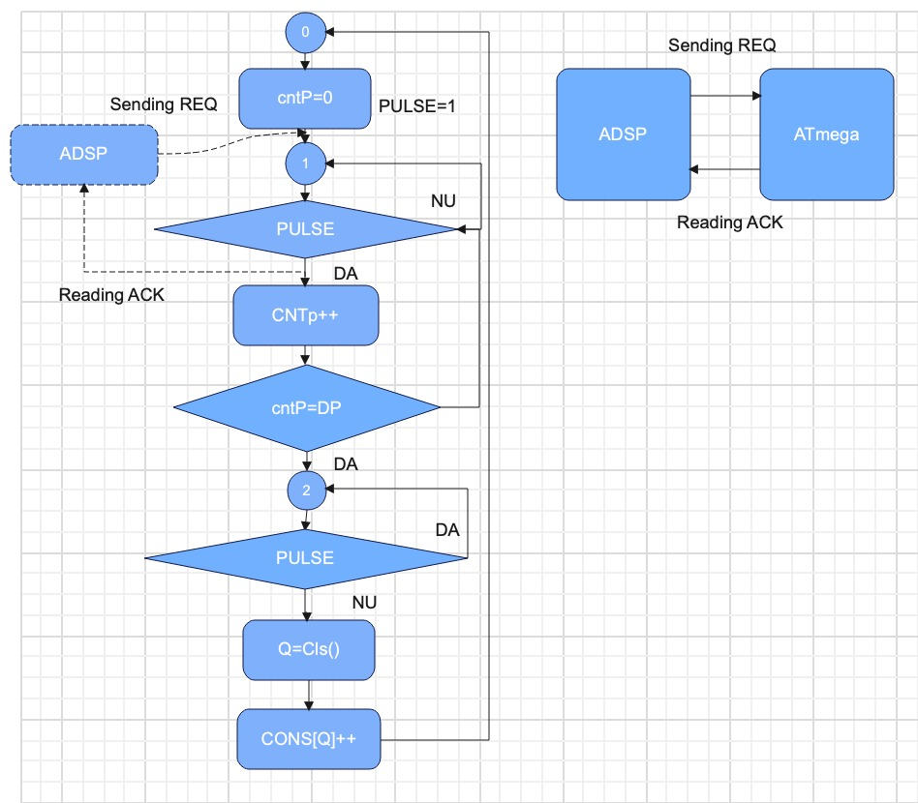
Figura 5

Pseudocod:

//Pornim din starea 0 și așteptăm ca PULSE să fie trecut în ”1” (primim pulsuri din partea ADSP)
void masurare_energie(){
switch(S2)
{
case 0:
{dacă (PULSE)
{cntP += 1;
PORTD &= 0x7f;
S2 = (cntP == DP) ? 1 : 0;
}
break;
}
case 1:
{
dacă(~PULSE)
{CLS();
CONSUM[Q] += 1;
S2 = 0;
cntP = 0;
}
break;
}
}
}

Cod CVAVR:

void UpdateConsumption()
{
// Identify PULSE
// PULSE = PINA & 0x01;

/* switch(S2)
{
case 0:
{
char cntP = 0;

// PD6 -> Sending request from ADSP
// PD7 -> Reading ack from ATmega164A

// Check if sending request flag is up
// (Receiving sending request on PD6)
if (PORTD && 0x40)
{
// Send reading ack
// (Sending ack on PD7)
PORTD |= 0x80;

// Going further to reading the pulses
S2 = 1;
}
break;
}
case 1:
{
// If PULSE is on, start counting
if (PULSE)
{
// Increment cntP
cntP += 1;

// Reset reading flag
PORTD &= 0x7f;

// Go further if the pulse period has passed,
// otherwise go back wait for sensding ack again.
S2 = (cntP == DP) ? 2 : 1;
}
break;
}
case 2:
{
if (~PULSE)
{
// Update current consumption range
Q = CLS();

// Increment consumption
CONS[Q] += 1;

// Wait for another pulse
S2 = 0;
}
break;
}
} */

switch(S2)
{
case 0:
{
// If PULSE is on, start counting
if (PULSE)
{
// Increment cntP
cntP += 1;

// Reset reading flag
PORTD &= 0x7f;

// Go further if the pulse period has passed,
// otherwise go back wait for sensding ack again.
S2 = (cntP == DP) ? 1 : 0;
}
break;
}
case 1:
{
if (~PULSE)
{
// Update current consumption range
CLS();

// Increment consumption
CONSUM[Q] += 1;

// Wait for another pulse
S2 = 0;
cntP = 0;
}
break;
}
}
}
Explicații:

Pentru metoda UpdateConsumption():

Inițializează o variabilă de tip char cu 0, apoi identifică primul bit al lui pin A, care este port de intrare. Starea inițială CLS este 0 și are ca scop verificarea dacă apare un request din partea ADSP-ului, pentru a ne trimite ceva. Se primește pe linia pentru sending request aflată pe bitul 6 a portului D request de la ADSP, iar pe portul 7 citim aknowledgement-ul de la ATMega164A.
PORTD && 0x40-verifică dacă vrea să ne trimită ceva ADSP-ul, pe portul 6.
PORTD |= 0x80 -trimitem acknowledgement (ack) pe port 7

Trecem mai departe în starea 1: dacă PULSE este on, adică dacă este palier de 1, se incrementează numărătorul. În cazul nostru, counter-ul P trebuie să fie egal cu DP (cntP==DP), DP fiind durata unui puls, DP=20ms, DP ca variabilă fiind 1. (puls întreg 100ms, întrerupere la 20 ms.)
Mai apoi se resetează la reading flag, deci se consideră 0, după ce am făcut citirea, pentru a nu exista conflicte, cum ar fi ca ADSP-ul să nu trimită de două ori mesaj sau să citim noi de mai multe ori mesajul.
Următoarea stare va fi 2, dacă cntP==DP, rămâne în starea 1 până ajunge acolo. Ne aflăm în cazul palierului de 0, s-a terminat palierul pozitiv, se actualizează starea, pentru a vedea în ce interval orar suntem, ca să putem mai apoi să incrementăm consumul.
În final se trece în starea 0, ne întoarcem în 0 pentru a recepționa un nou impuls, nu ne interesează să contorizăm întreaga perioadă.

ADSP + SCI

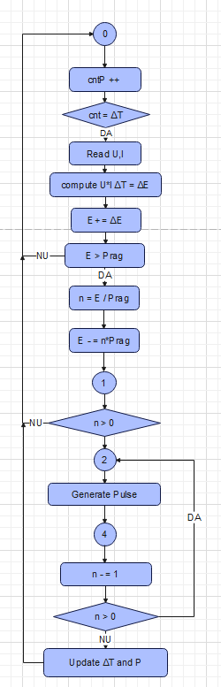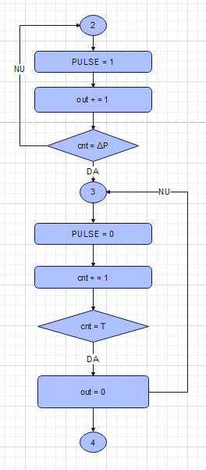
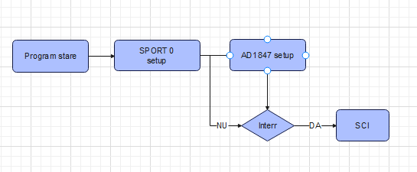
Figura 6

? unde trb pus ?GRAF CLS – DETERMINARE INTERVAL DE ÎNREGISTRARE

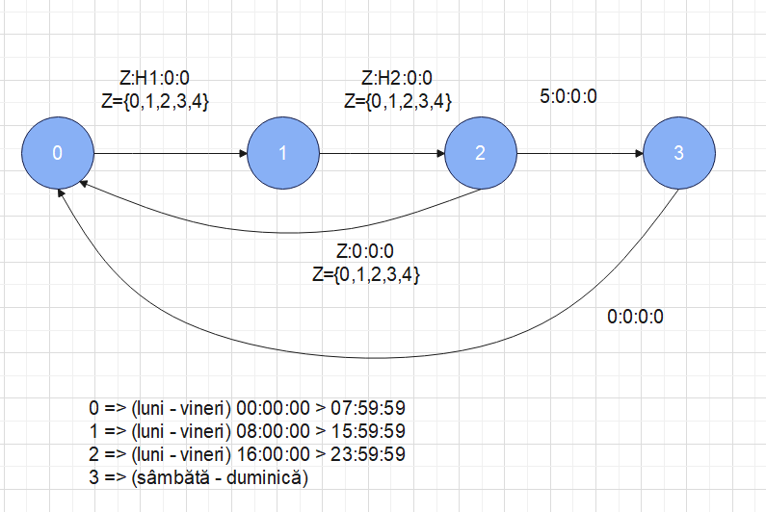Figura 7

PROIECT DE TEST

S-a adăugat funcția MockPulse() pentru a genera PULSE, care imită semnalul venit de la ADSP. Ea este apelată în rutina de servire a întreruperilor. Astfel, la fiecare 50 de întreruperi se generează un singur puls de ”1” pentru a fi acoperită în totalitate o secundă. Întreruperea este la 20 ms și vor fi 50 de întreruperi/s. În cod se observă că se dau un puls de ”1” și 49 de pulsuri de ”0”, adică se incrementează cu ”1” la o secundă. Vom avea, deci, 1 puls/s. Practic, prin intermediul funcției MockPulse() se face actualizarea consumului de energie. pe afisor se vor observa.

Codul extras din CVAVR pentru funcția MockPulse() este:

void MockPULSE()
{
switch(S_PULSE)
{
case 0:
{
cntMockPulse = 0;
PULSE = 1;
S_PULSE = 1;
break;
}
case 1:
{
cntMockPulse += 1;
PULSE = 0;
if (cntMockPulse == 49)
S_PULSE = 0;
break;
}
}
}

Schema realizată în Proteus 8 Professional este prezentată în figura de mai jos :

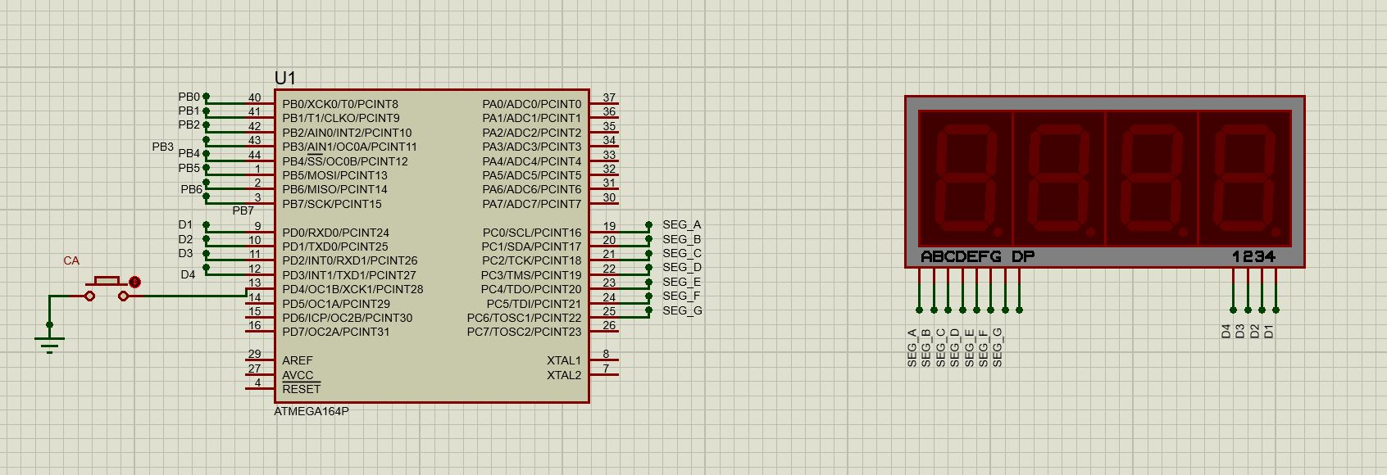
Figura

de aratat cand dam run – maxim
sec 13 ce consum este estimativ

ATMega164A

Microcontroller-ul ATMega164A are 44 de pini, iar pentru a putea afișa fiecare segment independent al afișorului trebuie să facem multiplexare, astfel încât să vedem că se afișează pe rând câte un digit pentru a afișa pe rând câte o cifră. La nivel practic, procesorul având frecvența suficient de mare, pe afișor, digiții se vor aprinde unul după altul și va fi lăsată impresia de ”păcălire” a ochiului.
Pentru testarea multiplexării am legat microcontroller-ul ATMega164A la afișorul cu 4 segmente prin pinii 19-25 ai microcontroller-ului și pinii A-G ai afișorului, astfel:
Pinul 19 – SEG_A – PINA;
Pinul 20 – SEG_B – PINB;
Pinul 21 – SEG_C – PINC;
Pinul 22 – SEG_D – PIND;
Pinul 23 – SEG_E – PINE;
Pinul 24 – SEG_F – PINF;
Pinul 25 – SEG_G – PING.
Pentru afișorul cu 4 segmente, PINA este terminalul comun pentru toate segmentele A, multiplexarea propriu-zisă fiind făcută de pinii 1-4. Aceștia sunt conectați la microcontroller prin pinii 9-12, astfel:
Pinul 12 – D4 – Pinul 1
Pinul 11 – D3 – Pinul 2
Pinul 10 – D2 – Pinul 3
Pinul 9 – D1 – Pinul 4
Pentru afișare, vom atribui valoarea ”1” pe ”D”-ul dorit.

PRINTSCREEN PROTEUS LEDURI

În cadrul contorizării și afișării consumului de energie electrică avem 4 intervale de consum, deci 4 moduri:
Intervalul cu indicele 0 este de la ora 00:00 pana la ora H1, și este reprezentat de codul 01.
Intervalul cu indicele 1 este de la ora H1 pana la ora H2, și este reprezentat de codul 10.
Intervalul cu indicele 2 este de la ora H2 pana la ora 0:00, și este reprezentat de codul 11.
Intervalul cu indicele 3 este reprezentat de zilele de week-end, sâmbătă și duminică, contorizarea nefăcându-se pe intervale orare și este reprezentat de codul 00.
LED-urile 7 și 8 arată intervalul orar pentru care se afișează consumul pe Display. În momentul în care se acționează butonul CA, se modifică doar aceste două LED-uri, LED 5 și LED 6 rămânând neschimbate, pentru că se contorizează pe același interval orar.
Dacă se dorește afișarea consumului pe un alt interval orar se procedează după cum urmează:
consumul inițial, pe intervalul 0 - H1 are codul 01, unde "0" este reprezentat de simbolul albastru, iar "1" este reprezentat de cel roșu. La acționarea/apăsarea butonului CA se trece în "10", adică în intervalul H1 - H2. La încă o apăsare, intervalul se modifică în intervalul H2 - 0.
La următoarea apăsare, se intră în intervalul rezervat pentru sâmbătă/duminică.
Pentru reprezentarea tuturor celor 4 stări, minimul de LED-uri necesar este de două și vom avea 4 combinații binare.
Consumul este afișat pe Display.
LED-urile 5 și 6 reprezintă intervalul de consum curent în care ne aflăm. Practic, cele două LED-uri indică starea în care se face numărătoarea.
Pentru testare folosim programul CVAVR în proiectul de test de la ATMega164A și avem tabela CONSUM și avem pe fiecare interval consumul. Pe Display va fi afișată contorizarea începând de la prima valoare introdusă în tabelă. Prin apăsarea butonului CA vom schimba intervalul de lucru astfel încât contorizarea va începe de la următoarea valoare introdusă în tabelă.
PRINTSCREEN ȘI POZĂ PROTEUS
LED-urile 7 și 8 semnifică starea pe care se face afișarea iar LED-urile 5 și 6 indică intervalul curent de consum. Butonul CA, practic, face trecerea de le un interval de consum la altul.
Modul de lucru menționat în cerință face referire la funcționarea în tranșe orare sau nu. Putem selecta ca CVAVR să meargă cu un consum total, fără să se țină cont de vreun interval orar.
Când LED 4 este în "0" este stins, ceea ce înseamnă că AVR-ul funcționează pe modul cu intervale orare. Dacă LED 4 este aprins în "1", AVR-ul lucrează fără intervale orare (consum total), restul de LED5 - LED 8 sunt stinse, deoarece nu sunt implicate în acest proces.
În continuare, va fi explicată comutarea la afișare și cum diferă modul de lucru cu intervale când LED 4 este stins, de modul de lucru fără intervale când LED 4 este aprins.
În CVAVR a fost denumită o variabilă numită MODE care atunci când are valoarea "0" este în "range-ul" on și când are valoarea "1' este în "range-ul" off.
În metoda Init (), am atribuit valoarea "0" variabilei MODE, iar pentru a schimba modul de lucru îi atribuim valoarea 1.
MODE=1 PROTEUS
Se observă că LED 4 este aprins și LED-urile 5 - 8 sunt stinse, iar butonul CA este inactiv, modul de lucru fiind cel fără intervale orare. De aici rezultă că pe Display se va afișa consumul total.
LED 1 - 3 au fost aprinse pe toată durata execuției. Ele afișează nivelul puterii, mai exact, puterea consumată la momentul respectiv.
În CVAVR avem variabila numită PowerLevel inițializată cu 0.
Avem metoda DisplayPowerLevel() care prin intermediul intervalelor definite, în funcție de consumul curent să aprindă LED-uri care să indice cât de mare este consumul. Dacă PowerLevel este 0, toate LED-urile 1-3 vor fi stinse. Când PowerLevel este între valoarile 0 și 3 kWh se aprinde LED 3. Când PowerLevel este între valoarile 3 și 6 kWh se aprinde LED-urile 2 și 3. Dacă PowerLevel trece de pragul de 6 kWh , toate LED-urile 1-3 vor fi aprinse.

